ΣΤΟΙΧΕΙΑ ΗΛΕΚΤΡΟΛΟΓΙΑΣ

Σύνδεση ηλεκτρικών αντιστάσεων

Οι ηλεκτρικές αντιστάσεις συνδέονται σε σειρά μεταξύ τους είτε σε σειρά, είτα παράλληλα, είτε σε μικτή σύνδεση, που περιέχει και τις δύο προηγούμενες συνδέσεις.

- Σύνδεση αντιστάσεων σε σειρά

Οι παρακάτω τρείς αντιστάσεις συνδέονται σε σειρά. Άρα ισχύουν τα παρακάτω :

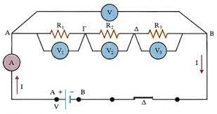

- Όλες οι αντιστάσεις διαρρέονται από το ίδιο ρεύμα I

- Η ολική αντίσταση R_{ολ} είναι ίση με το άθροισμα των επιμέρους αντιστάσεων, δηλαδή :

R_{ολ} = R₁ + R₂ + R₃.

- Η τάση στα άκρα του συστήματος αντιστάσεων που συνδέονται σε σειρά είναι ίση με το άθροισμα των τάσεων στα άκρα κάθε μιας αντίστασης, δηλαδή :

U_{ολ} = U₁ + U₂ + U₃.

Η τάση στα άκρα κάθε αντίστασης υπολογίζεται από το νόμο του Ohm, δηλαδή :

U₁ = R₁ * I , U₂ = R₂ * I , U₃ = R₃ * I

- Παράλληλη σύνδεση αντιστάσεων

Οι παρακάτω τρείς αντιστάσεις συνδέονται παράλληλα. Άρα ισχύουν τα παρακάτω :

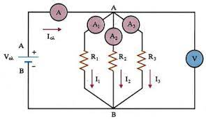

- Όλες οι αντιστάσεις έχουν στα άκρα τους την ίδια τάση U

- Η ολική αντίσταση R_{ολ} του συστήματος αντιστάσεων είναι μικρότερη από καθεμιά από τις παράλληλες αντιστάσεις, δηλαδή :

$\frac{1}{Rολ}$ = $\frac{1}{R1}+\frac{1}{R2}$

- Το ολικό ρεύμα είναι ίσο με το άθροισμα των ρευμάτων κάθε αντίστασης, δηλαδή :

I_{ολ} = I₁ + I₂

Σε κάθε μία από τις αντιστάσεις αναλογεί ένα ρεύμα, το οποίο υπολογίζεται από το νόμο του Ohm, δηλαδή :

I₁ = $\frac{U}{R1}$ I₂ = $\frac{U}{R2}$

